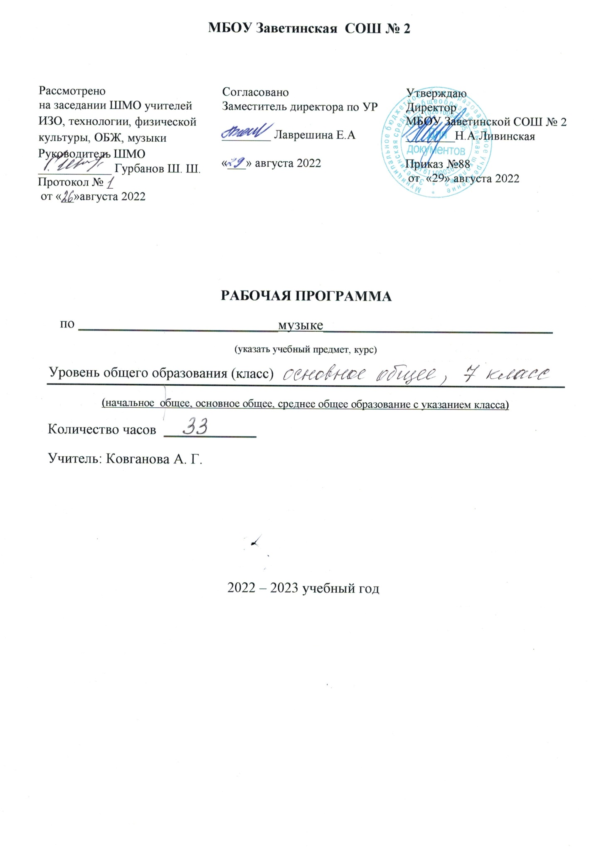

Данная программа по музыке в 7 классе разработана в соответствии Федерального компонента Государственного образовательного стандарта среднего (полного) общего образования, утвержденного Приказом Минобразования РФ от 05.03.2004 года № 1089. Разработана на основе Примерной основной образовательной программы основного общего образования, программы по музыке; Положения «О структуре, порядке разработки и утверждения рабочих программ учебных предметов, курсов, дисциплин (модулей) и дополнительных общеразвивающих программ муниципального бюджетного общеобразовательного учреждения Заветинской средней общеобразовательной школы № 2» от 31.08.2022года,
сборника программ по музыке для 5-8 классов, Москва «Просвещение» 2018, авторской программы «Музыка» для 5-8 классов. Авторы программы Г.П. Сергеева, Е.Д. Критская, Т.С. Шмагина по учебнику Музыка. 8 класс (текст): учебник для общеобразовательных учреждений / Г.П.Сергеева, Е.Д.Критская. – М.: Просвещение, 2018.

Федеральный базисный (образовательный) учебный план для образовательных учреждений Российской Федерации предусматривает обязательное изучение музыки на этапе основного общего образования в 7 классе в объёме 34 часа.
В учебном плане на изучение музыки в 7 классе отводится 1 час в неделю (34 учебных недель, что составляет 34 часа), фактически 33 часа, так как в 7а -9 мая и в 7б - 24 февраля – праздничные дни.
Учебно-методическое обеспечение образовательного процесса.
Учебные пособия для учащихся:
Музыка.7 класс (текст): учебник для общеобразовательных учреждений / Г.П.Сергеева, Е.Д.Критская. – М.: Просвещение, 2011
Учебно-методические пособия для учителя:
Музыка.7 класс (текст): учебник для общеобразовательных учреждений / Г.П.Сергеева, Е.Д.Критская. – М.: Просвещение, 2011
Уроки музыки. 7 класс пособие для учителей общеобразоват. учреждений Г. П. Сергеева, Е. Д. Критская. - 3-е изд. - М. : Просвещение, 2011
Музыка. Фонохрестоматия. 5-7 класс. (Электронный ресурс) / сост. Г.П.Сергеева, Е.Д.Критская. – М.: Просвещение, 2010
Интернет-ресурсы, которые могут быть использованы учителем и учащимися для подготовки уроков, сообщений, докладов и рефератов:
Музыкальная энциклопедия. – Электронный ресурс. Режим доступа: http://dic.academic.ru/contents.nsf/enc_music/
Музыкальный энциклопедический словарь. – Электронный ресурс. Режим доступа: http://www.music-dic.ru/
Музыкальный словарь. – Электронный ресурс. Режим доступа: http://dic.academic.ru/contents.nsf/dic_music/
Википедия. Свободная энциклопедия. - Электронный ресурс. Режим доступа: http://ru.wikipedia.org/wiki/
Классическая музыка. – Электронный ресурс. Режим доступа: http://classic.chubrik.ru/
Церковная музыка русских композиторов. Биографии композиторов. О каноне и акафисте. Тексты песнопений. – Электронный ресурс. Режим доступа: http://www.bogoslovy.ru/
Музыкальный архив православного портала «Предание»: Богослужебные песнопения. Сборники духовных песнопений. Канты. Духовные песни и народные ансамбли. Колокольные звоны – Электронный ресурс. Режим доступа: http://www.predanie.ru/music/
Пасхальный канон преподобного Иоанна Дамаскина. Текст и запись с возможностью скачать. – Электронный ресурс. Режим доступа: http://days.pravoslavie.ru/rubrics/canon86.htm?id=86
Великий покаянный канон святителя Андрея Критского. Запись с возможность скачать. – Электронный ресурс. Режим доступа - http://www.predanie.ru/mp3/Velikij_Pokajannyj_Kanon_Prepodobnogo_Andreja_Kritskogo/
Житие святителя Андрея Критского. – Электронный ресурс. Режим доступа: http://www.sedmitza.ru/text/187642.html
Житие преподобного Иоанна Дамаскина. – Электронный ресурс. Режим доступа: http://theme.orthodoxy.ru/saints/ioann_damaskin.html
Житие преподобного Романа Сладкопевца – Электронный ресурс. Режим доступа: http://lib.eparhia-saratov.ru/books/05d/dimitrii_rost/dimitrii_rost1/842.html
Песнопения в исполнении Архиерейского хора Вятской епархии. – Электронный ресурс. Режим доступа: http://www.trifonovmonastyr.ru/audio/99/
Аудиотека Страны Вятской: Песнопения в честь Вятских святых. Солдатские, народные казачьи песни, романсы, песни о Вятке. - Электронный ресурс. Режим доступа: http://www.vstrana.ru/
Планируемые результаты.
Обучение музыкальному искусству в 7 классе основной школы должно обеспечить учащимся возможность:
Предметные результаты.
Знать/понимать:
-основные жанры и стили музыкальных произведений;
-основные формы музыки и приемы музыкального развития;
-название и звучание музыкальных инструментов. Входящих в группу струнных смычковых;
-особенности звучания знакомых музыкальных инструментов и вокальных произведений;
-знать имена и фамилии выдающихся отечественных и зарубежных композиторов (В.А. Моцарт, П.И.Чайковский, Н.А. Римский-Корсаков, М.И.Глинка, А.П.Бородин, С. С, Прокофьев);
-характерные особенности музыкально языка Чайковского, Мусоргского, Прокофьева, Баха, Моцарта, Бетховена, Грига, Сен-Санса.

Уметь:
-высказывать свои размышления о музыке (определять ее характер, основные интонации: восклицание, радость, жалость; устанавливать простейшие взаимосвязи с жизненными образами, явлениями);
-узнавать музыкальные произведения, изученные в 7 классе (не менее трех);
-уметь выявлять характерные особенности русской музыки (народной и профессиональной), сопоставлять их с музыкой других народов и стран;
-ориентироваться в музыкальных жанрах (опера, балет, симфония, концерт, сюита, кантата, романс, кант и др.);
проявлять навыки вокально-хоровой деятельности (умение исполнять более сложные длительности и ритмические рисунки, а также несложные элементы двухголосия – подголоски);
-понимать основные дирижерские жесты: внимание, дыхание, начало, окончание, плавное звуковедение.

Метапредметные результаты.
Освоение способов деятельности, применимые при решении проблем в реальных жизненных ситуациях:
-сравнение, анализ, обобщение, нахождение ассоциативных связей между произведениями разных видов искусства;
-работа с разными источниками информации; стремление к самостоятельному общению с искусством и художественному самообразованию;
-умете участвовать в музыкально-эстетической жизни класса, школы, города и др. и продуктивно сотрудничать (общаться, взаимодействовать) со сверстниками при решении различных задач.
Учащиеся научаться:
-наблюдать за разнообразными явлениями жизни и искусства и оценивать их; выявлять особенности взаимодействия музыки с другими видами искусства ( литература, изобразительное искусство, театр, кино и др.); раскрывать образный строй художественных произведений; находить ассоциативные связи между художественными образами музыки и других видов искусства;
-передавать свои впечатления в устой и письменной форме; развивать навыки исследовательской художественно-эстетической деятельности выполнение индивидуальных и коллективных проектов);
-заниматься музыкально-эстетическим самообразованием при организации культурного досуга, Составлении домашней фонотеки, видеотеки, библиотеки и пр., посещении концертов, театров и др.
-учащиеся получат представление о крупнейших музыкальных центрах мирового значения (театры оперы и балета, концертные залы, музеи), о текущих событиях музыкальной/художественной жизни в отечественной и зарубежной культуре.

Личностные результаты.
Учащиеся приобретут:
- развитое музыкально-эстетическое чувство, проявляющееся в эмоционально-ценностном отношении к искусству;
-реализация творческого потенциала в процессе коллективного (или индивидуального) музицирования при воплощении музыкальных образов;
Позитивная самооценка своих музыкально-творческих возможностей.
Учащиеся научатся:
-высказывать личностно-оценочные суждения о роли и месте музыки в жизни, о нравственных ценностях и идеалах шедевров музыкального искусства прошлого и современности;
-использовать различные формы индивидуального, группового и коллективного музицирования (пение, пластическое интонирование, импровизация, игра на инструментах);
-решать творческие задачи, участвовать в исследовательских проектах, художественных событиях школы;
-проявлять творческую инициативу в различных сферах художественно-творческой деятельности, в музыкально-эстетической жизни класса, школы (музыкальные вечера, музыкальные гостиные, концерты и др.)
Содержание.
Тема года: Особенности музыкальной драматургии.
Содержательный стержень программы - «Классика и современность». Вечные темы классической музыки и их претворение в произведениях разных жанров. Художественные направления, стили и жанры классической и современной музыки.
Особенности музыкальной драматургии и развития музыкальных образов в произведениях крупных жанров - опере, балете, мюзикле, рок-опере, симфонии, инструментальном концерте, сюите и др. Жанровые и стилистические особенности музыкального языка. Единство содержания и формы музыкальных произведений. Стиль как отражение мироощущения композитора. Стили музыкального творчества и исполнения, присущие разным эпохам.
Раздел 1. Особенности музыкальной драматургии сценической музыки (18 ч)
Стиль как отражение эпохи, национального характера, индивидуальности композитора: Россия - Запад. Жанровое разнообразие опер, балетов, мюзиклов (историко-эпические, драматические, лирические, комические и др.). Взаимосвязь музыки с литературой и изобразительным искусством в сценических жанрах. Особенности построения музыкально-драматического спектакля. Опера: увертюра, ария, речитатив, ансамбль, хор, сцена. Балет: дивертисмент, сольные и массовые танцы (классический и характерный), па-де-де, музыкально-хореографические сцены и др. Приемы симфонического развития образов.
Сравнительные интерпретации музыкальных сочинений. Мастерство исполнителя («искусство внутри искусства»): выдающиеся исполнители и исполнительские коллективы. Музыка в драматическом спектакле. Роль музыки в кино и на телевидении.
Использование различных форм музицирования и творческих заданий в освоении учащимися содержания музыкальных образов
Раздел 2. Особенности драматургии камерной и симфонической музыки (15ч)
Осмысление жизненных явлений и их противоречий в сонатной форме, симфонической сюите, сонатно-симфоническом цикле. Сопоставление драматургии крупных музыкальных форм с особенностями развития музыки в вокальных и инструментальных жанрах.
Стилизация как вид творческого воплощения художественного замысла: поэтизация искусства прошлого, воспроизведение национального или исторического колорита. Транскрипция как жанр классической музыки.
Переинтонирование классической музыки в современных обработках. Сравнительные интерпретации. Мастерство исполнителя: выдающиеся исполнители и исполнительские коллективы.
Использование различных форм музицирования и творческих заданий для освоения учащимися содержания музыкальных образов.

Календарно-тематическое планирование по музыке
по программе «Музыка», составленной под руководством Г. П. Сергеевой
для 7 класса (1 час в неделю, 34 часа).
н/п | Тема урока | Кол-во час. | Дата  7а | Дата  7б | Примечание
 | Раздел 1: Особенности музыкальной драматургии сценической музыки - 18 ч. | 18 ч.
 | Классика и современность. | 1 | 06.09.2022 | 02.09.2022
 | В музыкальном театре. Опера. | 1 | 13.09.2022 | 09.09.2022
 | Опера М.И.Глинки «Иван Сусанин» | 1 | 20.09.2022 | 16.09.2022
 | Опера А.П.Бородина «Князь Игорь». | 1 | 27.09.2022 | 23.09.2022
 | Русская эпическая опера «Князь Игорь». | 1 | 04.10.2022 | 30.09.2022
 | В музыкальном театре. Балет. | 1 | 11.10.2022 | 07.10.2022
 | Балет Б.И.Тищенко «Ярославна». | 1 | 18.10.2022 | 14.10.2022
 | Героическая тема в русской музыке. | 1 | 25.10.2022 | 21.10.2022
 | В музыкальном театре. Дж. Гершвин «Порги и Бесс». | 1 | 08.11.2022 | 28.10.2022
 | «Порги и Бесс». Развитие традиций оперного спектакля. | 1 | 15.11.2022 | 11.11.2022
 | Опера «Кармен» - самая популярная опера в мире. | 1 | 22.11.2022 | 18.11.2022
 | Балет Р.К.Щедрина «Кармен-сюита» | 1 | 29.11.2022 | 25.11.2022
 | Сюжеты и образы духовной музыки. | 1 | 06.12.2022 | 02.12.2022
 | Музыкальное зодчество России. Образы Вечерни и Утрени. | 1 | 13.12.2022 | 09.12.2022
 | Рок-опера Л.-Э. Уэббера «Иисус Христос - суперзвезда». | 1 | 20.12.2022 | 16.12.2022
 | Музыка к драматическому спектаклю. | 1 | 10.01.2023 | 23.12.2022
 | «Гоголь-сюита» Из музыки А Г. Шнитке к спектаклю «Ревизская сказка». | 1 | 17.01.2023 | 13.01.2023
 | Образы «Гоголь-сюиты». «Музыканты – извечные маги». | 1 | 24.01.2023 | 20.01.2023
 | Раздел 2: Особенности драматургии камерной и симфонической музыки. | 15 ч
 | Музыкальная драматургия – развитие музыки. | 1 | 31.01.2023 | 27.01.2023
 | Два направления музыкальной культуры: светская и духовная музыка. | 1 | 07.02.2023 | 03.02.2023
 | Камерная инструментальная музыка. Этюд. Транскрипция. | 1 | 14.02.2023 | 10.02.2023
 | Циклические формы инструментальной музыки. | 1 | 21.02.2023 | 17.02.2023
 | «Сюита в старинном стиле» А. Шнитке. | 1 | 28.02.2023 | 03.03.2023
 | Соната «Патетическая» Л.В. Бетховена | 1 | 07.03.2023 | 10.03.2023
 | Соната № 2 С. С. Прокофьева. | 1 | 14.03.2023 | 17.03.2023
 | Соната № 11 В.-А. Моцарта. | 1 | 21.03.2023 | 24.03.2023
 | Симфоническая музыка. Симфония №103 Й. Гайдна. Симфония №40 В.-А. Моцарта. | 1 | 04.04.2023 | 07.04.2023
 | Симфоническая музыка. Симфония №5 Л. Бетховена. Симфония №1 С. Прокофьева. | 1 | 11.04.2023 | 14.04.2023
 | «Неоконченная симфония» Ф. Шуберта. | 1 | 18.04.2023 | 21.04.2023
 | Симфония №7 «Ленинградская» Д. Шостаковича | 1 | 25.04.2023 | 28.04.2023
 | Симфоническая картина. «Празднества» К.Дебюсси. | 1 | 02.05.2023 | 05.05.2023
 | Инструментальный концерт. Концерт для скрипки с оркестром А. Хачатуряна | 1 | 16.05.2023 | 12.05.2023
 | «Рапсодия в стиле блюз» Д. Гершвина. | 1 | 23.05.2023 | 19.05.2023

